

**BÁO CÁO LAB2**

**MÔN CỞ SỞ DỮ LIỆU**

Giảng viên hướng dẫn : ĐẶNG ANH TUẤN

Mã số sinh viên : PS20520

Họ tên sinh viên : NGUYỄN THANH HÀ

Lớp : IT17303_3

**Bài 1 – lab2:**

Mô hình thực thể liên kết:

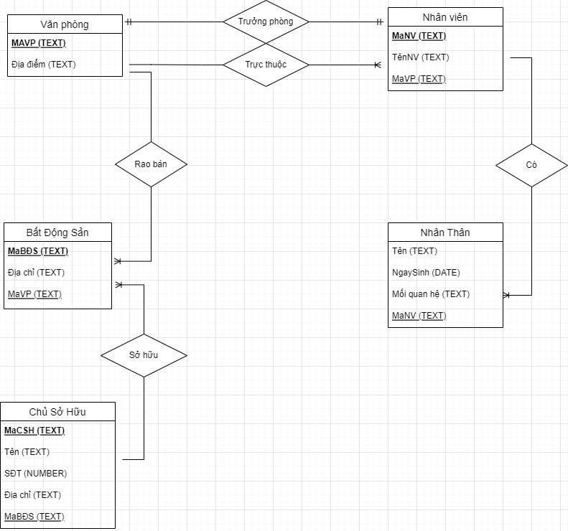

**Bài 2 – lab2:** Sử dụng Access hoặc My SQL để tạo CSDL có tên là QuanLyBan Hang gồm các bảng 4 bảng :

1. KhachHang
2. SanPham
3. HoaDon
4. HoaDonChiTiet

Mỗi bảng ít nhất 5 bảng ghi

Lưu ý: Vì yêu cầu là tạo tệp để lưu trữ vì vậy em có làm và gửi tệp riêng cùng thư mục cho thầy rồi ạ. Thầy vui lòng mở tệp đã gửi để xem kết quả làm bài 2 lab 2 của em ạ.